
2018年度 障害者事業所基本研修会のご案内
テーマ：食品衛生法等の一部改正する法律公布
どうなる？「HACCPに沿った衛生管理の制度化、
営業許可制度の見直し、営業届出制度の創設･･･」

―すべての食品等事業者は、一般衛生管理とHACCPに沿った衛生管理の実施って本当―

国内に流通する食品の更なる安全性の向上を図る観点から食品衛生法等の一部を改正する法律が、昨年6月7日 国会で可決成立し、6月13日付で公布されました。すべての食品等事業者を対象にHACCP（Hazard Analysis and Critical Control Point、訳：危害要因分析重要管理点）が制度化され、HACCPを取り入れた衛生管理が求められることとなりました。
従来の衛生管理の多くは、製品製造にかかわる施設・設備や食品への取扱い方法等を定め、最終製品が規定した基準を満たしているか製品検査により安全性を確認するものでしたが、HACCPによる衛生管理は、工程ごとにあらかじめ危害要因を分析、特に重要な工程を重点的に管理、最終製品が安全であることを証明していくことで、従来行っている一般的衛生管理とHACCPによる衛生管理を併せて実施する必要があるということです。
昨年11月【平成30年度農林水産省補助事業「小規模事業者向けHACCPの考え方を取り入れた衛生管理研修会」】に当法人の会員が参加し、食品の製品等製造、販売する小規模な障害者事業所でも必要だと理解してきました。
また、営業許可制度の見直し、営業届出制度の創設も食品衛生法等の一部改正のポイントです。
では、HACCP制度化がされた…、HACCP って？ なぜHACCP？ どうすれ
ばいい？ 具体的に今後はどうすればいいの？のために今回の研修会を企
画いたしました。
できるだけ今後取組むための書式等の提供（情報）を担当課には依頼
いたしましたのでご多用な時期ですが、関係事業所の多くの皆様のご参加を
いただきたくお願い申し上げます。



研 修 内 容
日 時 | 2019年2月26日（火）13：30～16：00  (受付：13：00から) | 2019年3月5日（火）13：30～16：00  （受付：13：00から）
講 師 | 神奈川県健康医療局生活衛生部  生活衛生課（食品衛生グループ） | 横須賀市健康部保健所生活衛生課  食品保健係
会 場 | 神奈川県社会福祉会館２Ｆ、ホール | 横須賀市生涯学習センター5階 第1学習室
定 員 | 90名(定員になり次第締切ります) | 90名(定員になり次第締切ります)
参加締切 | 2019年2月18日（月） | 2019年2月22日(金)
参加費 | 無料
主 催 | （特非）神奈川県障害者地域作業所連絡協議会
共 催 | 神奈川県  (福)神奈川県社会福祉協議会施設部会 障害福祉施設協議会,社会就労ｾﾝﾀｰ協議会  神奈川県知的障害施設団体連合会、  神奈川県身体障害施設協会
申込方法 | メール：syousakuren@sirius.ocn.ne.jp 又はFAX: ０４５（２９０）０２０１

【問合せ・申込先】（特非）神奈川県障害者地域作業所連絡協議会
〒221-0844 横浜市神奈川区沢渡4-2
℡ 045-290-0501
【会場案内図】
〒221-0844 横浜市神奈川区沢渡4-2
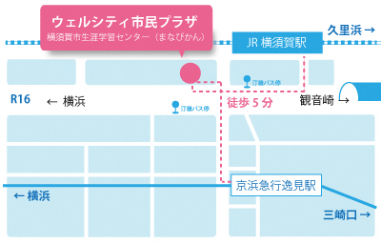
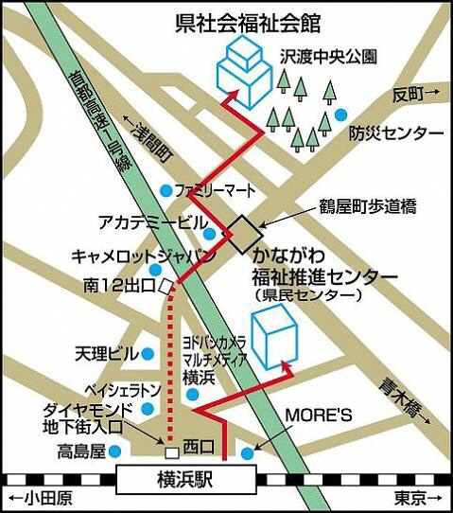

JR横須賀駅・京浜急行逸見（へみ）駅から徒歩5分

横浜駅から徒歩7分
・・・・・・・・・・・・・・・申 込 書・・・・・・・・・・・・・・・・・
（FAXで申込場合はこの申込書を切らずに送付ください。送付状はいりませんので、このままご使用いただければ幸いです。）
申込先FAX: ０４５（２９０）０２０１、ﾒｰﾙ：syousakuren@sirius.ocn.ne.jp
テーマ：食品衛生法等の一部改正する法律公布
どうなる？「HACCPに沿った衛生管理の制度化、営業許可制度の見直し、営業届出制度の創設･･･」

 | 研修参加会場 | 氏 名 | 法人名と事業所名  連絡先電話・FAX | 市町村名  （区の場合記載のこと）
１ | 神奈川県社会福祉会館  (横浜会場)  締切:平成31年2月18日（月）ただし、定員になりしだい締切ります。
２ | 横須賀市生涯学習ｾﾝﾀｰ  (横須賀会場)  締切:平成31年2月22日（金）ただし、定員になりしだい締切ります。
＊参加が不可の場合のみこちらから連絡いたしますので、連絡先等は必ず正確に記載ください。

